**Дарко Дражић\*** УДК 657.2:004.42

Висока школа струковних студија за васпитаче Прегледни чланак

и пословне информатичаре – Сирмијум Сремска Митровица, Република Србија

Примљен: 15. V 2015.

# МЕЂУЗАВИСНОСТ ДОКУМЕНАТА ПОСЛОВНОГ ИНФОРМАЦИОНОГ СИСТЕМА – ПОВЕЗИВАЊЕ И АУТОМАТСКО ГЕНЕРИСАЊЕ ДОКУМЕНАТА

**САЖЕТАК:** Документ – центрични приступ пројектовању пословних информационих система подразумева да се приликом дефинисања пословне логике највећа пажња посвети документима који представљају носиоце информација. Примена овог приступа намеће питање да ли је и у којој мери могуће успоставити контролисану међузависност између пословних докумената, и да ли таква међузависност може да омогући и под којим условима аутоматско генерисање недостајућих докумената. Увођењем четири једноставна правила: додела јединственог нумеричког типа свакој класи пословних докумената, додавањем јединственог идентификатора *ID* и атрибута *Статус* сваком пословном документу и проширивањем шеме базе података са скупом података о повезаним документима, овај рад показује да је могуће аутоматско генерисање хијерархије пословних докумената у облику М–арног стабла. Примена наведених правила, заједно са пажљивим пројектовањем и прецизним идентификовањем међузависности пословних докумената, омогућава аутоматско генерисање недостајућих докумената и на тај начин убрзава и олакшава рад. Примена документ – центричног приступа пројектовању, заједно са концептом аутоматског генерисања докумената омогућава бржи развој и већи степен усаглашености између захтева пословног система и имплементираних функционалности информационог система.

**КЉУЧНЕ РЕЧИ:** документ – центрични приступ, пословни информациони систем, међузависност пословних докумената, хијерархија пословних докумената, аутоматско генерисање докумената.

# Увод

Процес развоја савремених пословних информационих система условљен је императивом ефикасности развијеног решења. Један од кључних фактора, којем се данас поклања посебна пажња, а у директној вези је са ефикасношћу, је познат под термином усаглашеност, односно поравнање *(eng. alignment)* између захтева пословних процеса и имплементираних функционалности. Поравнање, према [1], можемо дефинисати као способност да се успостави позитиван однос између информационих технологија и прихватљивих финансијски валоризованих перформанси. Истраживања [2], вршена у том правцу, показала су да усаглашавање није механички процес и да су реалне потребе пословних процеса комплексне и нису праволинијске како то сугеришу савремене методологије развоја. Проблем са којим се сусрећу савремене методологије развоја пословних система (*енг. Zachman Framework for Enterprise Architectures, The*

* [darkodra@gmail.com](mailto:darkodra@gmail.com)

*Open Group Architectural Framework (TOGAF), Federal Enterprise Architecture (FEA), Gartner Methodology*) једним делом је базиран и на зависности од примењених технолошких стандарда. Алтернатива таквом техно – центричном приступу могао би бити документ – центрични приступ пројектовању.

Документ – центрични приступ пројектовању базиран је на принципима и техникама обраде докумената који су коришћени пре него што су информациони системи били заступљени у пословним системима. Такви системи су, према [3], познати као неаутоматизовани информациони системи, које карактерише ручна односно механографска обрада података. Такав начин обраде података имао је много мањкавости, почев од тога да подаци нису били структуирани, нису постојала јасно дефинисана правила обраде података, спорост у обради података условљавала је кашњење информација, па до редудансе података која се јављала због више сличних евиденција. Међутим, основна јединица обраде података била је документ на којем су се налазили сви подаци који описују стање једног дела пословног процеса. Уколико се базирамо на идеји да су носиоци података документи, процес усаглашавања подразумевао би пресликавање докумената којима се евидентирају промене у оквиру дела пословног процеса који аутоматизујемо. Наравно, сви савремени принципи пројектовања (вишенивојска архитектура, структуирање и нормализација података, наслеђивање, полиморфизам...) морали би бити примењени, па би самим тим осим података који постоје на документу а који описују стање дела пословног процеса у јединици времена требало дефинисати и методе којима би се описало понашање, односно утицај документа на ентитете пословног система.

У општем случају методе које би дефинисале понашање класе докумената могле би бити: изврши утицај и поништи утицај. Примена ове две методе омогућила би, са једне стране, да се утицај који документ врши на ентитете система дефинише на нивоу сваке класе докумената, док би са друге стране омогућила постојање евидентираних докумената који не врше утицај, нпр. сторнирани документи. Под одређеним условима можда би било могуће успоставити хијерархију докумената и евидентирати њихову међузависност, што би у крајњој инстанци могло резултирати аутоматским генерисањем повезаних а недостајућих докумената. Документ – центрични приступ омогућио би већи степен проширивости, што је према [4] у директној вези са брзином прилагођавања софтвера променама спецификације.

# Елементи и класе пословних докумената

Не постоји стандард нити правило које дефинише који елементи чине пословни документ. Чак и законска решења само уопштено говоре о појединим класама докумената, па се тако у Закону о рачуноводству [5], у члану 8. класе докумената дефинишу ставом „Рачуноводствена исправа представља писани доказ о насталој пословној промени и обухвата све податке потребне за књижење у пословним књигама тако да се из рачуноводствене исправе може сазнати основ и врста пословне промене и која је потписана од стране лица која су овлашћена за састављање и контролу рачуноводствених исправа“. У Закону о порезу на додату вредност [6] дефинише се минималан скуп података (члан 42.) који мора да садржи документ рачуна. Осим рачуноводствених исправа, које представљају основ за вођење пословних књига и самим тим подлежу екстерној контроли, свака организација има и одређен број класа докумената намењених за интерну употребу. Уколико би законодавац и предвидео све елементе докумената који су подложни екстерној контроли, интерни документи не би били обухваћени таквим решењем.

Увидом у минималан скуп података који захтева законодавац за поједине класе докумената и различите интерне документе, основне елементе пословног документа можемо класификовати на: обавезне и опционе. Обавезни елементи које садрже пословни документи намењени су са једне стране јединственом идентификовању документа у оквиру исте класе докумената, док са друге стране обавезне елементе чине подаци који остварују везу ка ентитетима система на које пословни документ врши утицај (нпр. пословни партнер, магацин, финансијски конто...). Подразумева се да обавезне елементе документа чине и подаци које за поједине класе докумената прописује законодавац. Опционе елементе пословног документа можемо поделити на ставке документа и податке који имају интерну или екстерну функцију. Ставке документа, представљају колекцију истоврсних података којима пословни документ утиче на стања појединих ентитета. Иако пословни документи најчешће имају један скуп ставки у општем случају број скупова ставки на пословном документу може бити вишеструк.

Подаци који за поједине класе докумената могу представљати везу ка нпр. техничкој спецификацији (у случају производне делатности то су разни технички цртежи и планови производње у оквиру класе докумената радни налог, у случају сервисне делатности то су техничке спецификације производа који се сервисира у оквиру класе докумената сервисни налог) намењени су за интерну употребу и имају

*интерну функцију. Подаци који могу бити елементи пословног документа а носиоци су информација за нпр. пословног партнера имају екстерну функцију. Ти подаци могу садржати информације о рабатним категоријама у зависности од оствареног промета или укупном износу дуговања/потраживања. Интерна и екстерна функција података који представљају опционе елементе пословног документа могу се појавити и у оквиру ставки документа. Тако би подаци за интерну употребу били интерни баркодови за лакшу евиденцију производа у магацину или шифре производа на основу шифарника пословног партнера којем се испоручују производи а што би њему олакшало пријем у магацин.*

*Скупове докумената намењених евиденцији истоврсних података и са истом групом ентитета на које врше утицај називамо врстом или класом докумената. Документ* – *центрични приступ подразумева да се сви подаци који нису ентитети система третирају као документи. У том смислу класе докумената можемо поделити на групе: робно, односно материјално књиговодство, финансијско књиговодство и на остале документе. У класе докумената које спадају у групу материјалног књиговодства убрајамо све класе докумената које врше директан или посредан утицај на ентитет магацин. Основна карактеристика ових докумената је да је један од обавезних елемената веза према магацину и да постоји минимално један скуп ставки који обухвата производе*. *Класе докумената које спадају у финансијско књиговодство карактерише особина да представљају основ за генерисање различитих извештаја која у процесу контроле захтева законодавац. Све класе докумената које врше директан утицај на ентитет финансијски конто спадају у ову групу али и класе докумената намењене за друге финансијске евиденције као што су књиге улазних и излазних фактура, трговачке књиге и друге. Остали документи су по свом утицају разнородни и није их могуће даље класификовати. У ову групу спадају класе докумената помоћу којих се дефинишу рабатне категорије, шаблони према којима се врши књижење али и класе докумената којима се додељују*/*ускраћују приступна права запосленима.*

# Повезивање и аутоматско генерисање докумената

*Анализом докумената материјалног књиговодства могу се уочити бројне међузависности између докумената различитих класа. Уколико посматрамо процес набавке производа, он представља интеракцију са пословним партнером. Читав процес комуникације започиње поруџбеницом на коју добављач одговара отпремницом робе. Отпремница добављача представља пријемницу робе која задужује магацин за*

количине производа са ставки документа. Да би се набављена роба могла даље продавати потребно је урадити калкулацију продајне цене, а која, у случају да долази до промене цене, може захтевати нивелацију продајне цене. У општем случају уколико постоји проблем са врстом или квалитетом испоручених производа комуникација са добављачем наставља се подношењем рекламације на испоручену робу. Из наведеног можемо закључити да постоји међузависност између класа докумената: поруџбеница добављачу, пријемница, калкулација, нивелација и рекламација. Међутим, уколико погледамо кораке који следе, а то је припрема финансијских евиденција, приметићемо да се подаци са калкулације евидентирају у књигу улазних фактура, док се сви документи који утичу на стање магацина и промену продајне цене морају наћи у главној књизи, односно предмет су финансијског књижења, сл. 1.

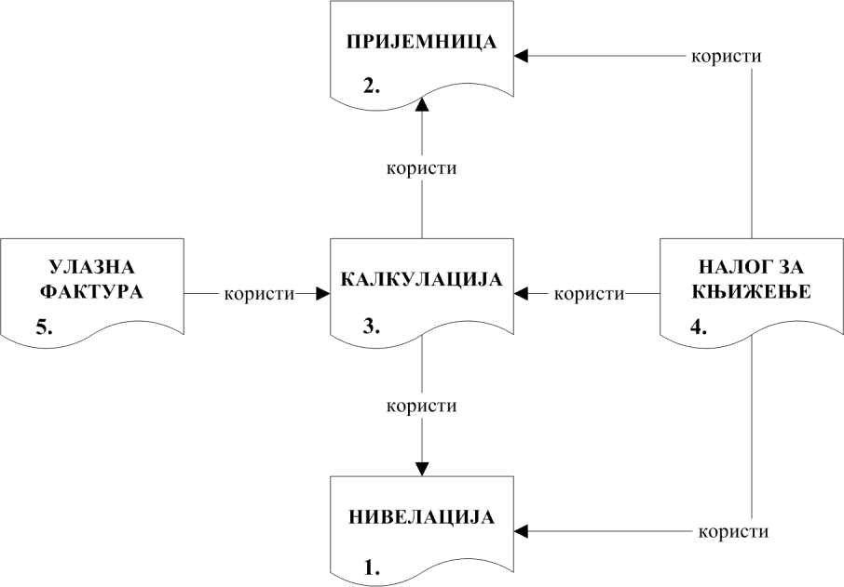

**Слика 1.** Интеракција између различитих класа докумената

На сл. 1 приказана је интеракција између различитих класа докумената. Нумеричке вредности дефинишу редослед и број корака неопходних да би се набављена роба могла даље продавати и да би се испуниле неопходне финансијске евиденције захтеване од стране законодавца. Да би се омогућило повезивање докумената, потребно је омогућити једнозначно идентификовање класе документа али и самог документа у оквиру класе којој припада. Овај проблем може се решити увођењем два правила.

**Правило 1.** Свакој класи докумената мора бити додељен јединствен нумерички тип (*TypeID*), и сходно томе мора постојати евиденција која може да, у зависности од нумеричке вредности типа, одговори којој класи припада документ.

**Правило 2.** Сваки документ, који је предмет обраде од стране пословног информационог система мора имати јединствен идентификатор (*ID*), како би се у оквиру једне класе докумената могао једнозначно идентификовати на бази вредности идентификатора.

Осим наведеног, потребно је и онемогућити измену повезаних докумената. Да би се избегле грешке, у ситуацији на сл. 1, потребно је онемогућити измену докумената класе пријемнице уколико постоји документ класе калкулације који је користи. Такође, потребно је онемогућити измену докумената класе калкулације за све документе који су уписани у неку од финансијских евиденција. На примеру са сл. 1 то су књига улазних фактура и главна књига. Наведени проблем могао би се решити увођењем следећег правила.

**Правило 3.** Сваки документ који је предмет обраде пословног информационог система мора садржати атрибут *Статус*. Вредности овог атрибута треба да опишу везу са осталим документима, па према томе документ може бити: сторниран, прокњижен, уписан у књигу улазних, односно излазних фактура и слично.

Уколико пажљиво анализирамо пример са сл. 1, видимо да класа докумената калкулација користи податке са докумената који припадају класама пријемница и нивелација. Поставља се питање, уколико бисмо документом калкулације обухватили све неопходне податке, да ли би било могуће аутоматско генерисање докумената пријемнице и нивелације. На сл. 2 приказана је могућа структура докумената уколико би калкулација генерисала документе пријемнице и нивелације. Да би тако нешто било могуће, потребно је успоставити и последње, четврто правило које гласи:

**Правило 4.** Потребно је успоставити евиденцију између документа који је извор аутоматски генерисаних докумената (у овом случају документ калкулације) и скупа аутоматски генерисаних докумената (у овом случају документи пријемнице и нивелације). Евиденција треба да садржи податке о типу и јединственом идентификатору извора аутоматски генерисаних докумената, али и податке о типу и јединственом идентификатору сваког појединачног аутоматски генерисаног документа.

***Слика 2.*** Аутоматско генерисање докумената

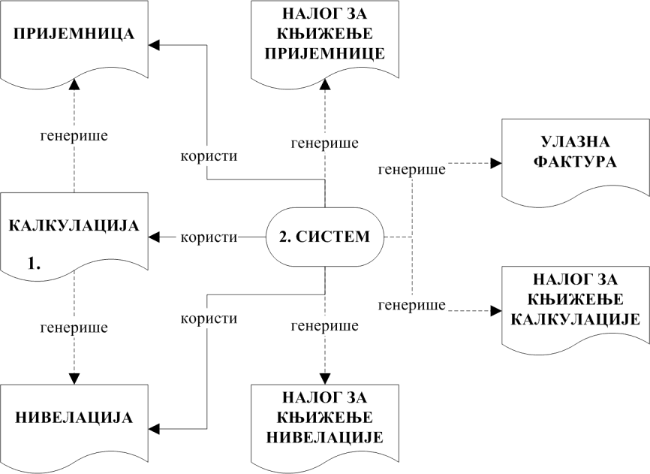

Скуп вредности података које је могуће уписати у атрибут *Статус* мора бити проширен са вредностима: извор аутоматски генерисаних докумената и аутоматски генерисан документ.

Осим директне везе, која постоји између појединих класа докумената који спадају у групу материјалног књиговодства (сл. 1 и 2: пријемница, нивелација и калкулација), може се омогућити и аутоматски упис докумената у различите финансијске евиденције као што су књига улазних фактура и главна књига. Потребно је поштовати правила, прописана од стране законодавца, за упис у књигу улазних, односно излазних фактура, док се аутоматско књижење документа може омогућити увођењем шаблона налога за књижење. Предуслов аутоматског књижења докумената материјалног књиговодства базиран је на нумеричком типу класе докумената (правило 1). Документ шаблона налога за књижење мора садржати податак о типу класе документа и све елементе материјалног књиговодства који се уписују у главну књигу: вредност производа и услуга, са и без пореза на додату вредност, износ пореза по пореским стопама, укупну вредност документа са и без пореза, податак о пословном партнеру који се задужује или потражује укупну вредност документа и слично.

Сва наведена правила убрзавају и олакшавају рад (за разлику од пет корака са сл. 1, аутоматским генерисањем докумената читав процес извршава се у само једном кораку сл. 2), и представљају основ за успостављање хијерархије докумената.

# Хијерархија пословних докумената

Хијерархија пословних докумената детерминисана је њиховом међусобном интеракцијом. Поштовањем наведених правила, могуће је успоставити хијерархију у виду стабла где се на највишем нивоу хијерархије налазе документи унети од стране корисника, који при томе нису коришћени од стране других класа докумената из исте групе (у примеру на сл. 1 и сл. 2 то је документ калкулације). На нижим хијерархијским нивоима налазе се повезани, односно коришћени документи (сл. 1), као и документи аутоматски генерисани од стране информационог система.

Процес аутоматског генерисања докумената, према [7], може бити презентован помоћу секвенцијалног дијаграма, сл. 3. У општем случају документ који је извор аутоматски генерисаних докумената, на основу правила 1 и 2, захтева и добија референцу на аутоматски генерисан документ тражене класе докумената. Попуњава све елементе документа, и препушта даље аутоматско генерисање докумената, уколико је то неопходно. Тек након аутоматског генерисања последњег документа у подстаблу врши се активирање утицаја на ентитете система и то почев од документа са најнижег хијерархијског нивоа.

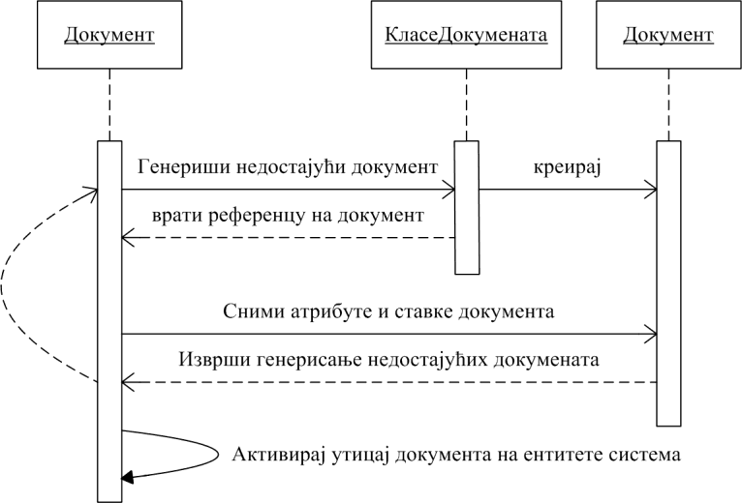

**Слика 3.** Секвенцијални дијаграм процеса аутоматског генерисања докумената

Вишеструко аутоматско генерисање докумената карактеристично је за класу докумената радни налог. У тренутку аутоматског генерисања радних налога могућа су два сценарија:

*Међузависност докумената пословног информационог система – повезивање и аутоматско генерисање докумената*

* генерисање радних налога за производњу недостајуће количине полупроизвода без обзира на расположиво стање у магацину,
* генерисање радних налоге за производњу количине која представља разлику између неопходне количине полупроизвода да би се производни процес успешно реализовао и расположиве количине у магацину.

Приликом генерисања радног налога генерише се и вредност јединственог идентификатора за сваки документ радног налога – правило 2. Увидом у вредности добијених јединствених идентификатора можемо закључити да су:

* све вредности идентификатора у растућем низу,
* све вредности идентификатора у чворовима левог подстабла мање од вредности идентификатора посматраног чвора,
* све вредности идентификатора у чворовима десног подстабла веће у односу на вредност идентификатора посматраног чвора.

Структура са наведеним особинама представља М–арно стабло, према [8]. Иако балансираност стабла има значајну улогу у перформансама у овом случају стабло се генерише на основу класе докумената норматив, чију међузависност дефинише корисник у складу са карактеристикама сваког артикла из производног асортимана, па систем не врши балансирање стабла.

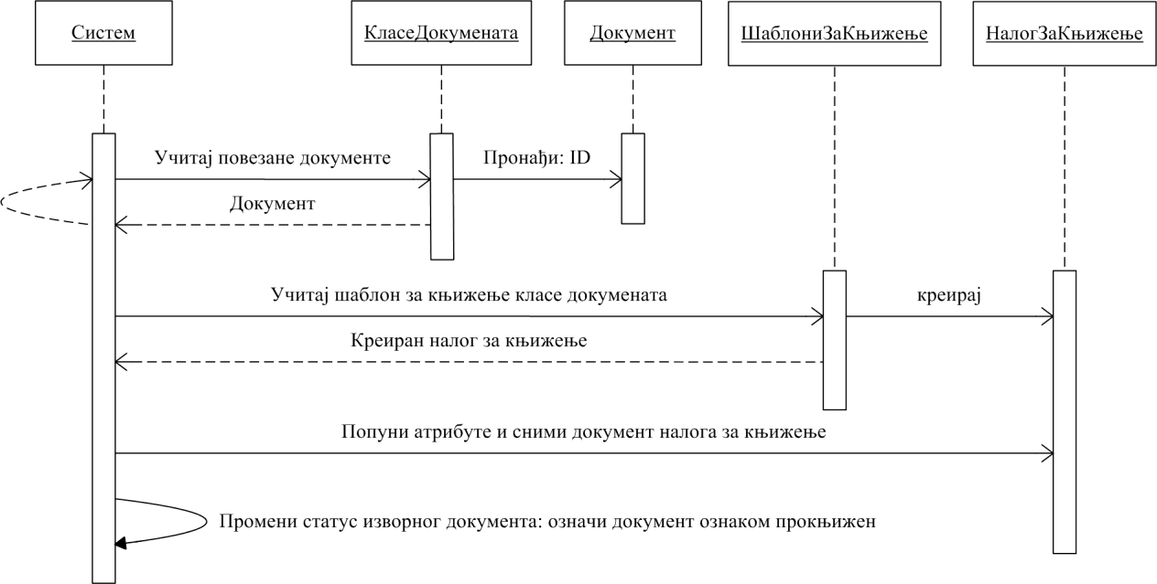

**Слика 4.** Секвенцијални дијаграм процеса аутоматског књижења

Процес аутоматског књижења, приказан на сл. 4, започиње учитавањем свих повезаних докумената са документом који је корисник унео а за који се врши аутоматско књижење. Проласком кроз хијерархијско стабло повезаних докумената, учитава се документ шаблона налога за књижење за сваки документ стабла. За документ сваке класе посебно, учитавају се елементи са документа, у складу са шаблоном, и попуњава се налог за књижење. Процес се рекурзивно понавља и након успешног књижења сваки обрађени документ означава се прокњиженим. Разлика између ручног и аутоматског књижења документа, огледа се у следећем:

* ручно књижен документ, иако се ослања на један документ материјалне евиденције, нема ограничења у вези података који се књиже, па може обухватати више докумената материјалне евиденције (сл. 1),
* приликом аутоматског књижења, документ сваке класе материјалне евиденције, за који постоји дефинисан шаблон за књижење, биће повезан са једним аутоматски генерисаним налогом за књижење (сл. 2 и 4).

Последњи корак у процесу аутоматског књижења, означавање документа материјалне евиденције прокњиженим, има вишеструке предности. Са једне стране онемогућава вишеструко књижење једног документа, док са друге стране представља сигнал који информациони систем користи да би извршио својеврсно „закључавање“ документа. Наиме, онемогућена је измена и брисање докумената који су означени као прокњижени.

# Закључак

Применом четири једноставна правила, показано је да је могуће, не само, успоставити контролу над међузависношћу пословних докумената, него и обезбедити аутоматско генерисање повезаних докумената. Правила је могуће применити на документе свих класа пословног информационог система што утиче на повећање степена аутоматизације процеса. Структура докумената добијена применом наведених правила има својства М–арног стабла, а према својим карактеристикама ова структура обезбеђује ефикасан приступ повезаним документима што директно утиче на укупне перформансе система.

Увођење правила аутоматског генерисања докумената радних налога у област аутоматизације производне делатности предузећа, и препуштање кориснику процес терминирања производње и корективну функцију производног циклуса, омогућава се

*Међузависност докумената пословног информационог система – повезивање и аутоматско генерисање докумената*

лакше увођење информационог систем, убрзава се евиденција производне делатности и добија значајна подршка у процесу управљања производњом.

Правила презентована овим радом у директној су вези са унутрашњим факторима квалитета софтвера, као што су целовитост, одрживост, проширивост и поновна употребљивост, док, према [4] кључ за постизање спољашњих фактора квалитета, који се сматрају пресудним, представља примена унутрашњих техника које треба да обезбеде скривене квалитете.

Примена документ – центричног приступа пројектовању, заједно са концептом аутоматског генерисања докумената омогућава бржи развој и већи степен усаглашености између захтева пословног система и имплементираних функционалности информационог система.

**ЛИТЕРАТУРА**

[1] Strassmann, P. A. (1998). *Alignment is the delivery of the required results*. Cutter IT Journal.

[2] Gilbert S. (2007). *Business & IT Alignment in theory and practice*. Proceedings of the 40th Hawaii International Conference on System Sciences, IEEE.

[3] Милановић Д. Д., Тадић Д. и Мисита М. (2005). *Информациони системи менаџмента са примерима*. Мегатренд универзитет примењених наука, Београд.

[4] Meyer B. (1997). *Object-Oriented Software Construction*, Second Edition, Prentice Hall PTR.

[5] Ребулика Србија (2013). *Закон о рачуноводству*, Службени гласник Републике Србије, број 62/2013.

[6] Ребулика Србија (2014). *Закон о порезу на додату вредност*, Службени гласник Републике Србије, број бр. 84/04, 86/04 - исправка, 61/05, 61/07, 93/12, 108/13, 68/14 - др. закон, 142/14.

[7] Booch G., Rumbaugh J., Jacobson I. (2000). *The Unified Modeling Language User Guide*, Addison

Wesley Longman, Inc.

[8] Jocković М. (1992). *Uvod u strukture podataka*, Institut za nuklearne nauke “Boris Kidrič”, Vinča.

**Darko Dražić**

**RELATIONSHIP OF DOCUMENTS OF BUSINESS INFORMATION SYSTEM - CONNECTIONS AND AUTOMATIC GENERATION OF DOCUMENTS**

**Sumarry**

Document-centric approach to the design of business information systems means that when defining business logic greatest attention should be paid to documents that represent information holders. The application of this approach raises the question of whether and to what extent possible to establish a controlled interdependency between business documents, and whether such interdependence can provide and under which conditions the automatic generation of the missing documents. The introduction of four simple rules: awarding a single numeric type each class of business documents, adding a unique identifier ID and attribute Status for each business document and expanding the database schema with data on linked documents, this paper shows that it is possible to automatically generate a hierarchy of business documents in the form of M-way tree. Application of the above rules, together with careful design and precise identification of the interdependence of business documents, enables automatic generation of the missing documents and thus accelerates and facilitates the work. The application document-centric approach to design, along with the concept of automatic generation of documents allows faster development and higher degree of alignment between the demands of the business system and implemented information system functionalities.

*Key words:* document - centric approach, business information system, the interdependence of business documents, business documents hierarchy, automatic generation of documents.